.

Литература

- C. C. Douglas, G. Haase, U. Langer. A Tutorial on Elliptic PDE Solvers
and their Parallelization. SIAM: Philadelphia, 2003, 135 p.

- J. E. Flaherty. Finite element analysis, Lecture Notes: Spring 2000. Department of Mathematical Sciences Rensselaer Polytechnic Institute,Troy, New York 12180,

- V.G. Korneev, U.Langer. Dirichlet-Dirichlet Domain Decomposition Methods for Elliptic Problems. World Scientific, 2014, 461 p.

- А.Пакулина. Практикум по методам вычислений. Часть 2

ЗАДАНИЯ
Задание 1. Описание задания и задачи содержатся в файлах Алгоритмы_Задание1_18-Б12.pdf, Гр 22_Б12 Задание 1++.
Задание 2. Решение уравнения теплопроводности методом сеток. Описание задания и задач даны учебно-методическом пособии А.Пакулиной «Практикум по методам вычислений. Часть 2», Гл. 5, которое содержится в файле method_part_2.pdf. Ради упрощения решения и исключения возможности задания «плохих» краевых условий, использовать на левом конце условие u(-1)=α(t).

Задание 3. Задачи Задания 1 решить проекционными методами, включающими метод коллокации и метод Галеркина и дополнительно метод моментов или метод наименьших квадратов. Определить число координатных функций для достижения точности, не меньшей полученной в Задании 1. При этом в методе Галеркина и методе наименьших квадратов в качестве координатных функций использовать интегрированные полиномы Лежандра
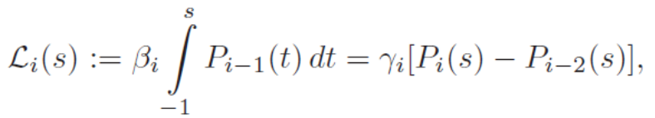
где P_{i} – полиномы Лежандра, s ϵ (-1,1) , β_{i} и γ_{i} определяются выражениями
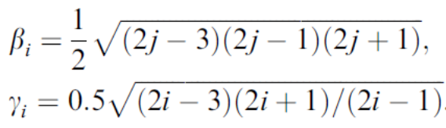
и I=2+k, k=0,1,…,n. В методе моментов в качестве проекционной системы можно использовать полиномы Лежандра P_{к} , k=0,1,… Для достижения точности не меньшей, чем в Задании 1, можно ожидать, что при гладких точных решениях понадобится менее 10 координатных функций.

Задание 4. Численное решение интегрального уравнения Фредгольма 2-го рода. Метод механических квадратур. Метод замены ядра на вырожденное. Описание задания и задачи содержатся в файле Задание 4_Леб.pdf .

Задание 5. (по выбору) Применение метода конечных элементов для решения уравнения Пуассона в L-образной области. Описание задания и задачи содержатся в файле Гр 18-Б12_Задание 5_corr.pdf

Задание 6. Решение полной и частичной проблемы собственных значений. Описание задания и задачи содержатся в файле Задание 6 на с зн.dotx.

